Муниципальное общеобразовательное учреждение
«Лицей №9 имени заслуженного учителя школы Российской Федерации
А. Н. Неверова Дзержинского района Волгограда»

Утверждено:
Директор МОУ Лицей 9
___________ Жигульская И. В.
Приказ №___ от «___» ___________ 2024 г.

Борка Максим Витальевич
10 А
" Влияние электромагнитных волн на развитие растений "
(Индивидуальный проект)
Кафедра: физика

Научные руководители:
Егорова Елена Анатольевна
Согласовано:
Зам. Директора по УР
_______________ Соколова Е. В.
«___» ____________ 2024 г.

Оценка ______/_____/
Подпись ______________/Соколова Е. В.

Волгоград, 2024
Оглавление
Введение…………………………………………………………………………………
Глава I. Электромагнитные волны…….....................................................................
1.1. Понятие электромагнитных волн.............................................................................
1.2. Источники электромагнитного излучения..............................................................
1.3. Взаимодействие электромагнитных полей с биологической средой...................
1.4. Способы измерения и обнаружения электромагнитных излучений....................
Глава II. Практическая часть......................................................................................
2.1. Список исследуемых растений.................................................................................
2.2. Список задействованного оборудования.................................................................
2.3. Проведение исследования на влияние электромагнитных волн на развитие и рост растений.....................................................................................................................
Глава III. Результаты исследования...........................................................................
3.1. Выявление изменений в растениях подверженных влиянию электромагнитных волн.....................................................................................................................................
3.2. Электромагнитные волны-польза или вред для растений? ...................................
Заключение.......................................................................................................................
Список используемой литературы...............................................................................
Приложения......................................................................................................................

Актуальность темы.

Актуальность темы влияния электромагнитных волн на развитие растений обусловлена несколькими факторами:
1. Растения играют ключевую роль в существовании и прогрессе человечества, поскольку обеспечивают пищу, кислород и другие необходимые ресурсы. Понимание воздействия электромагнитных волн на развитие растений может помочь в повышении урожайности и качества сельскохозяйственных культур, а также в разработке новых методов выращивания и обработки растений.
2. Изменение климатических условий, включая увеличение частоты и интенсивности экстремальных погодных явлений, требует поиска новых технологий, способных обеспечить устойчивость растений к неблагоприятным условиям. Исследования в области влияния электромагнитных волн могут помочь определить, как растения реагируют на различные факторы окружающей среды и какие механизмы имеются для адаптации.
3. В настоящее время использование беспроводных технологий и их влияние на здоровье человека становятся все более актуальными. Однако влияние электромагнитных волн на растения также является важной составляющей данной проблематики. Изучение этого влияния может способствовать разработке более безопасных технологий передачи данных и связи.
4. Влияние электромагнитных волн также может иметь практическое применение в сельском хозяйстве. Электромагнитные поля могут использоваться для контроля роста растений, подавления сорняков и защиты растений от вредителей. Такие технологии могут помочь повысить производительность и эффективность сельскохозяйственных предприятий.

Теоретическая и практическая ценность

Все эти факторы делают тему влияния электромагнитных волн на развитие растений актуальной и важной для науки и практического применения.
Тема влияния электромагнитных волн на развитие растений имеет как теоретическую, так и практическую ценность.
С теоретической точки зрения, изучение влияния электромагнитных волн на растения позволяет более глубоко понять физические и биологические процессы, происходящие в растительной клетке. Ученые изучают воздействие различных частот и интенсивностей электромагнитных волн на фотосинтез, физиологические процессы, морфологию и рост растений. Это позволяет расширить наши знания о взаимодействии между электромагнитным излучением и живыми организмами, а также сформировать новые гипотезы и парадигмы в области физиологии растений.
С практической точки зрения, исследования влияния электромагнитных волн на развитие растений могут иметь важные прикладные результаты. Например, ученые могут использовать эту информацию для разработки новых методов возделывания растений, повышения их урожайности и качества, а также для оптимизации условий их выращивания в теплицах и на открытом грунте. Также, изучение влияния электромагнитных волн может быть полезно при разработке новых технологий для защиты растений от вредителей или болезней.
Таким образом, тема влияния электромагнитных волн на развитие растений имеет как теоретическую, так и практическую ценность, и исследования в этой области могут привести к новым научным открытиям и применениям в сельском хозяйстве и экологии.

Глава I
1.1. Понятие электромагнитных волн
Электромагнитные волны представляют собой форму электромагнитного излучения, которое передается через пространство в виде электромагнитных колебаний. Эти волны состоят из взаимосвязанных электрического и магнитного полей, осциллирующих перпендикулярно друг к другу и к направлению распространения волны. Электромагнитные волны могут передавать энергию даже через вакуум и не требуют среды для распространения, что делает их одним из фундаментальных феноменов в физике. Основные характеристики электромагнитных волн:
1. Скорость распространения: В вакууме электромагнитные волны распространяются со скоростью света, равной примерно 299,792 км/с.
2. Длина волны и частота: Длина волны (λ) и частота (f) электромагнитной волны связаны уравнением λ*f = c, где c - скорость света. Чем короче длина волны, тем выше частота и наоборот.
3. Диапазоны частот: Электромагнитные волны охватывают широкий спектр частот, включая радиоволны, микроволны, инфракрасное излучение, видимый свет, ультрафиолет, рентгеновское излучение и гамма-лучи.
4. Взаимодействие с веществом: Электромагнитные волны могут взаимодействовать с веществом, поглощаться, преломляться, отражаться или пропускать через него в зависимости от их длины волны и свойств материала. Электромагнитные волны являются неотъемлемой частью нашего мира и играют важную роль во многих аспектах нашей повседневной жизни, технологий и научных исследований.

1.2. Источники электромагнитного излучения

Источники электромагнитных волн могут быть разнообразными и воспроизводить электромагнитные волны различных частот и длин волн в зависимости от характеристик и назначения устройства. Вот несколько основных источников и их соответствующие диапазоны частот:
1. Радиоволны: - Источники: радиостанции, радиопередатчики. - Частоты: от нескольких килогерц до нескольких сотен гигагерц.
2. Микроволны: - Источники: микроволновые печи, радары, спутники связи. - Частоты: от десятков мегагерц до нескольких сотен гигагерц.
3. Инфракрасные волны: - Источники: инфракрасные датчики, инфракрасные лампы, термальные излучатели. - Частоты: от нескольких терагерц до нескольких десятков петагерц.
4. Видимый свет: - Источники: солнце, светодиоды,
люминесцентные лампы. - Диапазон частот: от около 430 терагерц (фиолетовый) до 750 терагерц (красный).
5. Ультрафиолетовые лучи: - Источники: ультрафиолетовые лампы, солнце. - Частоты: от нескольких петагерц до нескольких десятков эксагерц.
6. Рентгеновское излучение: - Источники: рентгеновские трубки, рентгеновские аппараты. - Частоты: выше нескольких петагерц.
7. Гамма-лучи: - Источники: радиоактивные элементы, ядерные реакции. - Частоты: высокие эксагерцы и петагерцы.

1.3. Взаимодействие электромагнитных полей с биологической средой.

Взаимодействие электромагнитных полей с биологической средой является широко обсуждаемой темой в научном сообществе. Вот некоторые аспекты взаимодействия электромагнитных полей с биологической средой:
1. Тепловое воздействие: Электромагнитные поля определенных частот и интенсивностей могут приводить к тепловому воздействию на биологические организмы. Например, при использовании микроволновых печей или в медицинской диагностике.
2. Электромагнитные поля в медицине: Применение магнитных полей в медицине для магнитно-резонансной томографии (МРТ) или в области физиотерапии может оказывать положительное воздействие на человеческий организм.
3. Влияние на клеточный уровень: Некоторые исследования указывают на возможное влияние электромагнитных полей на клеточный уровень и физиологические процессы, такие как метаболизм, проницаемость мембран и синтез белков.
4. Биологические эффекты: Некоторые исследования предполагают, что длительное воздействие некоторых электромагнитных полей может оказывать воздействие на нервную систему, психологическое состояние человека, а также на иммунную систему.
5. Систематические обзоры: Существует неоднозначность в мнениях научного сообщества относительно потенциальных вредных или позитивных эффектов электромагнитных полей на биологические организмы. Многие исследования продолжаются для четкого определения последствий этого взаимодействия. В целом, взаимодействие электромагнитных полей с биологической средой является сложной и многогранной проблемой, требующей дальнейших исследований для полного понимания его последствий на здоровье и окружающую среду.

1.4. Способы измерения и обнаружения электромагнитных излучений.

Измерение и обнаружение электромагнитных излучений широко применяется в различных областях, таких как научные исследования, медицина, телекоммуникации и промышленность. Способы и приборы для измерения электромагнитного излучения:
1. Спектральный анализ: - Описание: Спектральный анализ используется для анализа спектра электромагнитного излучения по частоте или длине волны. - Приборы: Спектрометры, спектрофотометры. - Применение: Определение спектральных характеристик излучения в различных областях спектра.
2. Дозиметры: - Описание: Дозиметры измеряют дозу поглощенного электромагнитного излучения. - Применение: Оценка уровня экспозиции человека или объектов электромагнитному излучению в медицине, промышленности и радиационной безопасности.
3. Антенны и детекторы: - Описание: Антенны и детекторы используются для приема и измерения электромагнитных сигналов. - Применение: Определение мощности сигналов, направления прихода сигналов. Например, для радиосвязи или радарных систем.
4. Электромагнитные поляриметры: - Описание: Измерение поляризации электромагнитного излучения. - Применение: Определение ориентации и характера поляризации излучения в астрономии, оптике и других областях.
5. Спектральные анализаторы и осциллоскопы: - Применение: Используются для измерения и анализа характеристик сигналов в различных диапазонах частот и времени, включая форму сигналов, амплитуду, частоту и фазу.
6. Гауссметры: - Описание: Измеряют магнитное поле в единицах гаусс или тесла. - Применение: Оценка уровня магнитного поля в рабочей и жилой зонах, диагностика оборудования.
7. Тепловизионные камеры: - Описание: Измерение интенсивности инфракрасного излучения для визуализации тепловых полей. - Применение: Обнаружение, измерение и контроль тепловых излучений для различных целей, таких как диагностика, безопасность и контроль процессов.

Глава II Практическая часть.

2.1. Список исследуемых растений
В качестве исследуемых растений были взяты наиболее быстрорастущие виды: горох, тыква.

2.2. Список задействованного оборудования
- Для измерения электромагнитного излучения был использован дозиметр BR9-C.
- Источниками электромагнитного послужили кухонные бытовые приборы: микроволновая печь, холодильник, индукционная плита.

2.3. Проведение исследования на влияние электромагнитных волн на развитие и рост растений
1. Выбор образцов растений: - Взять две пары растений, по одной паре гороха и тыквы. - Каждая пара будет представлена двумя экземплярами растений.
2. Распределение образцов: - Одна пара гороха и тыквы размещается на кухне с высоким уровнем электромагнитного излучения. - Другая пара гороха и тыквы помещается в другую комнату с низким уровнем излучения в качестве контрольной группы.
3. Измерение уровня излучения: - Провести измерения уровня электромагнитного излучения в обеих локациях с использованием соответствующих измерительных приборов. (см. приложение 1.5)
4. Анализ данных: - Провести сравнительный анализ данных между растениями на кухне с высоким уровнем излучения и растениями в комнате с низким уровнем излучения.
5. Выводы и интерпретация: - Сделать выводы о влиянии электромагнитных волн на развитие гороха и тыквы на основе собранных данных. - Интерпретировать результаты и предложить возможные объяснения эффектов излучения на рост и развитие растений.

Глава Ш Результаты исследования

3.1. Выявление изменений в растениях подверженных влиянию электромагнитных волн
-Изменения на 6 день эксперимента (горох): Наблюдается стимуляция роста и более быстрое развитие листьев растения в сравнении с необлучённым образцом. (см. приложение 1.1)
-Изменения на 6 день эксперимента (тыква): В сравнении с необлучённым образцом наблюдается высокая скорость роста без отличий в размере листьев. (см. приложение 1.3)
-Изменения на 12 день эксперимента (горох): Облучённый образец имеет тонкий длинный стебель и скрученные листья. (см. приложение 1.2)
-Изменения на 12 день эксперимента (тыква): Скорость роста замедляется, утолщаются листья, листья менее развиты в сравнении с необлучённым образцом. (см. приложение 1.4)

3.2. Электромагнитные волны-польза или вред для растений?
Из анализа изменений, наблюдаемых на различных днях эксперимента с облучением гороха и тыквы, можно сделать выводы относительно воздействия электромагнитных волн на растения:
Горох:
На 6 день эксперимента: Наблюдается стимуляция роста и более быстрое развитие листьев по сравнению с необлученным образцом, что указывает на потенциальную пользу электромагнитных волн для роста гороха.
На 12 день эксперимента: Облученный горох имеет тонкий длинный стебель и скрученные листья, что может свидетельствовать о некотором вреде или дисбалансе в развитии гороха под воздействием электромагнитных волн.
Тыква:
На 6 день эксперимента: Наблюдается высокая скорость роста без изменений в размере листьев по сравнению с необлученным образцом, что может указывать на пользу или стимуляцию роста тыквы электромагнитными волнами.
На 12 день эксперимента: Скорость роста замедляется, листья утолщаются, менее развиты по сравнению с необлученным образцом, что может указывать на возможный вред или дисбаланс развития тыквы под влиянием электромагнитных волн.
Исходя из описанных изменений, можно сделать вывод, что воздействие электромагнитных волн на растения может вызывать как стимуляцию роста и развития, так и негативные изменения в их структуре и физиологии.

Заключение
Проанализировав результаты эксперимента, можно сделать предположение о том, что электромагнитные волны могут оказывать различное воздействие на разные виды растений. Возможно, они стимулируют рост и развитие одних видов растений, в то время как у других видов могут проявляться изменения в структуре и физиологии.

Список используемой литературы
- Исследование воздействия электромагнитного излучения на рост и развитие растений (Balawi A, 2017)
- Исследование воздействия мобильных телефонов на растения (Sharma P et al., 2010)
- Исследование воздействия электромагнитного излучения на физиологию растений (Radhakrishnan R et al., 2013)

Приложения

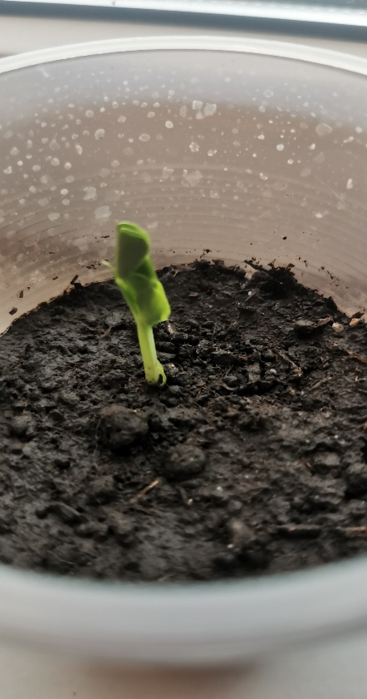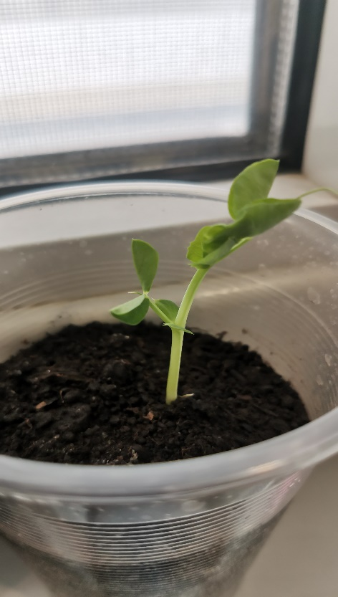1.1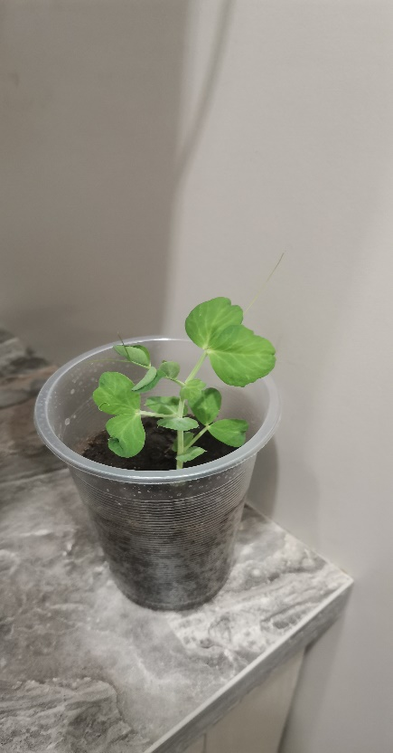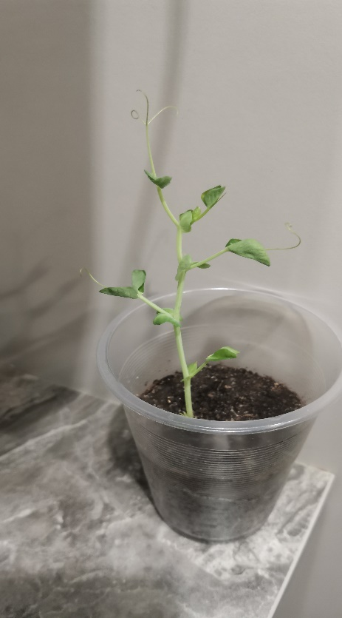1.2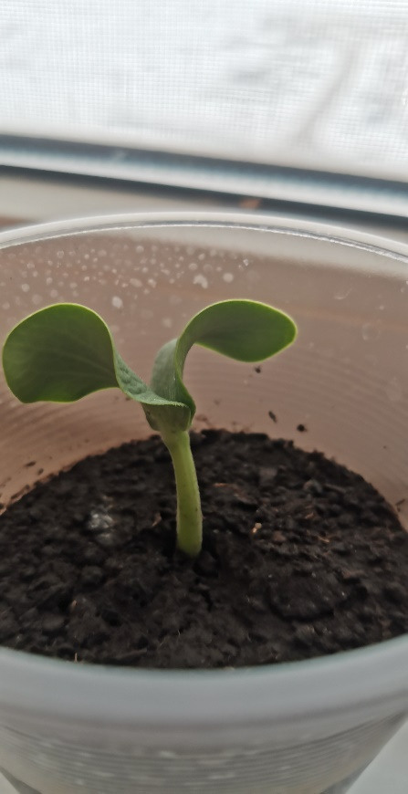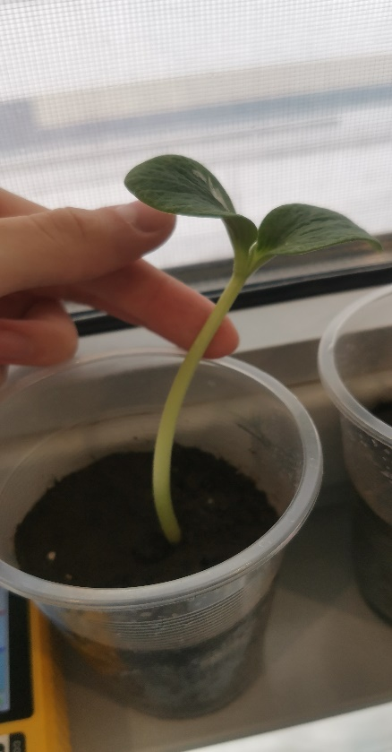1.3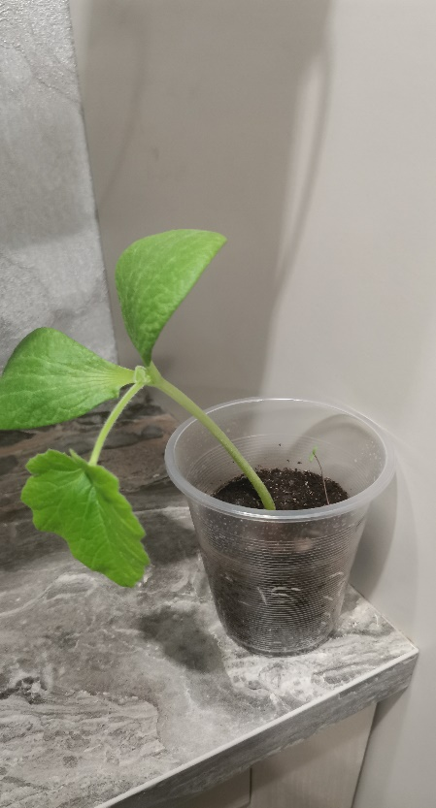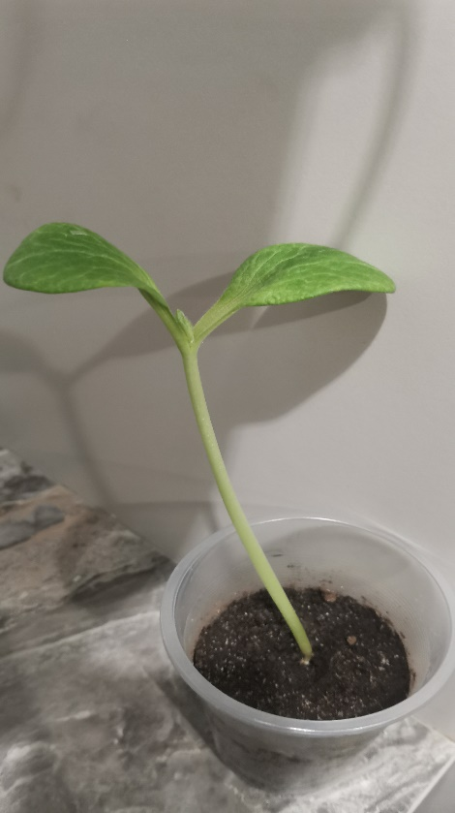1.4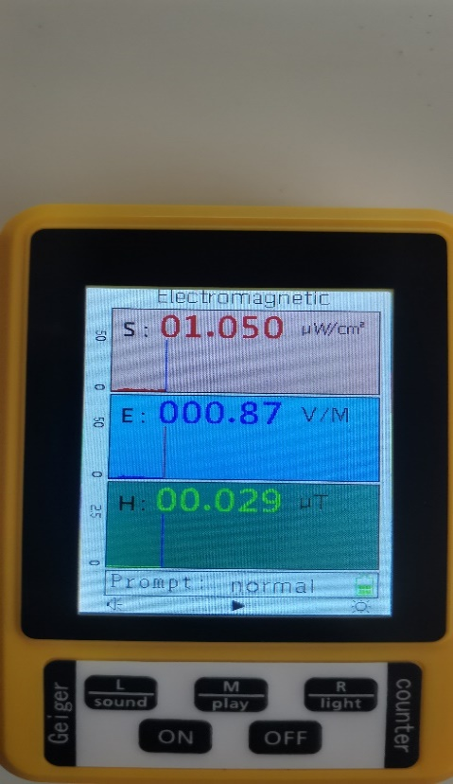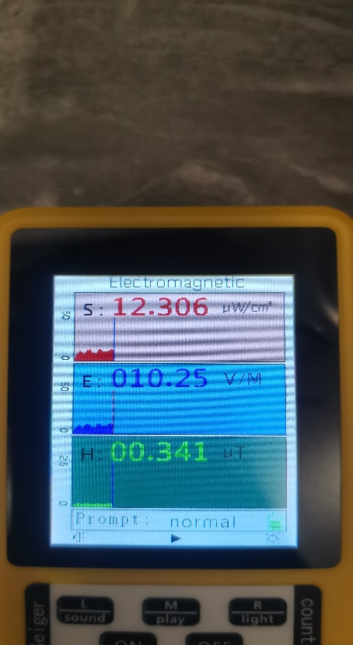1.5

